NOTA: Este documento está protegido. Podrás incluir tus comentarios en los espacios de color gris.

UNIDAD 1: |  | Introducción al lenguaje PHP 5
BLOQUE A |  |  | ACTIVIDAD 3
NOMBRE: |  | APELLIDOS:
DNI: |  | e-mail:
FECHA:

ACTIVIDADES DE APLICACIÓN

ENUNCIADO:

Viaje
Utilizando las funciones y etiquetas estudiadas en esta Unidad escribe el código fuente, en lenguaje PHP, que presente en el navegador del cliente esta página.
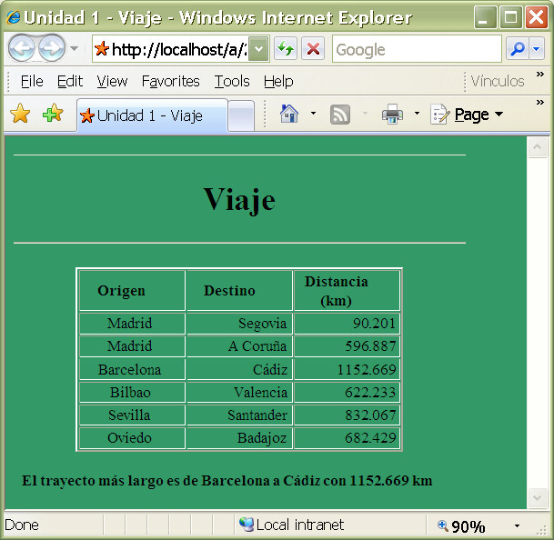
Como ves, hemos utilizado una tabla en la que presentamos las distancias entre algunas ciudades españolas.
Nosotros hemos usado una matriz de tres dimensiones para guardar en ella el origen, el destino y la distancia del viaje (en metros). Los datos son los siguientes:
Origen | Destino | Distancia (en metros)
Madrid | Segovia | 90201
Madrid | A Coruña | 596887
Barcelona | Cádiz | 1152669
Bilbao | Valencia | 622233
Sevilla | Santander | 832067
Oviedo | Badajoz | 682429
Ten en cuenta que en la matriz guardamos las distancias en metros y en al usuario le mostramos el resultado en kilómetros.
Si aún te resulta complicado utilizar matrices, que se estudian en la Unidad 3 (Tratamiento de arrays), puedes escribir estos datos individualmente, uno a uno, o bien estudiar este tema donde te indicamos y aplicar en este ejercicio su teoría.
El trayecto más largo lo hemos calculado con una estructura de bifurcación condicional if para comparar los diferentes valores. Si aún te resulta complicado utilizarlas, que se estudian en la Unidad 2 (Estructuras de bifurcación condicional ), puedes mostrar este dato directamente, o bien estudiar este tema donde te indicamos y aplicar en este ejercicio su teoría.
Para mostrar los tipos de cambio formateados hemos utilizado la función printf(). Procura tú hacer lo mismo.
Si encuentras problemas o dificultades en la realización del ejercicio, no dudes en preguntar al tutor o incluso enviarle el código que no funciona como debe, para que lo vea y te ayude en la resolución de esta actividad. No obstante, ten en cuenta que no se trata de un ejercicio de autoevaluación, sino de evaluación por parte del tutor, por lo cual debes intentar resolverlo por tu cuenta.
Nota importante
Si quieres ver exactamente en tu navegador la página que debe generar el script que tienes que escribir y enviar al tutor, puedes acceder a este modelo on-line haciendo clic aquí.

–ACTIVIDAD 3-

Cuando acabes la actividad propuesta, comprime el fichero de tipo php y envíalo al tutor o tutora, para que pueda comprobar el grado de tu aprendizaje y orientarte adecuadamente, si lo precisas.

